windows架设FTP局域网服务器

创建用户

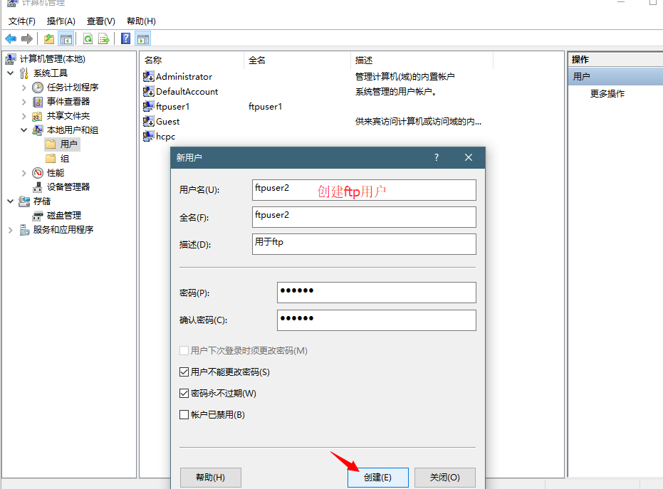

创建组

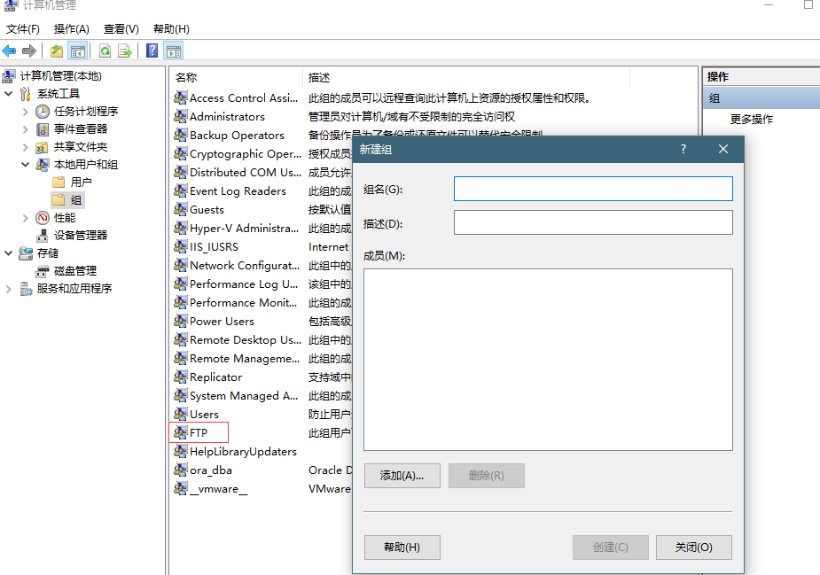

将用户添加到组

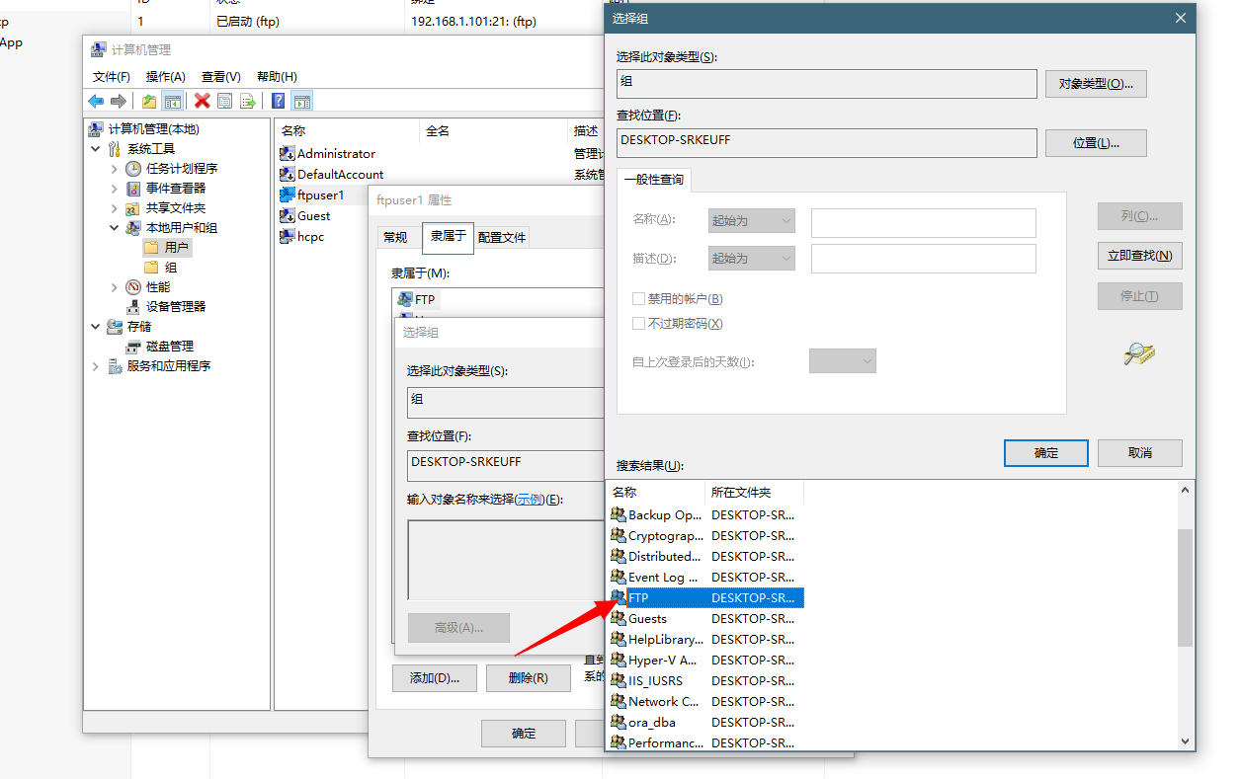

开启FTP服务器功能

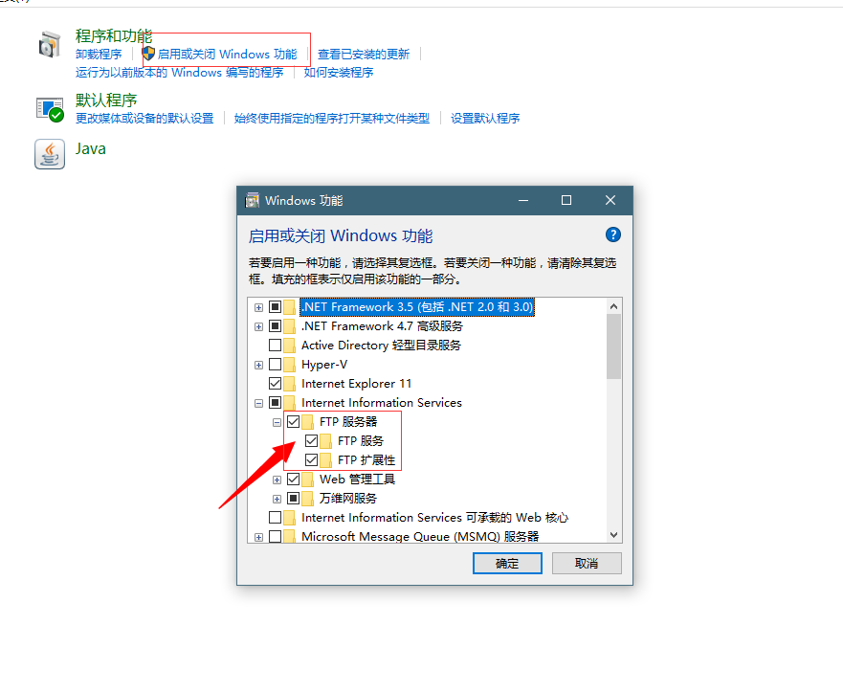

建立FTP服务站点

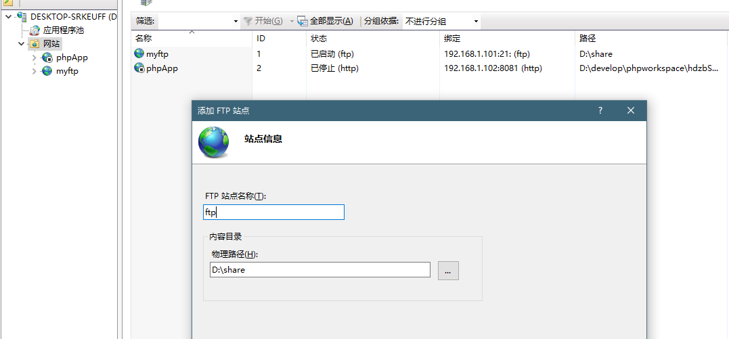

配置Ip地址

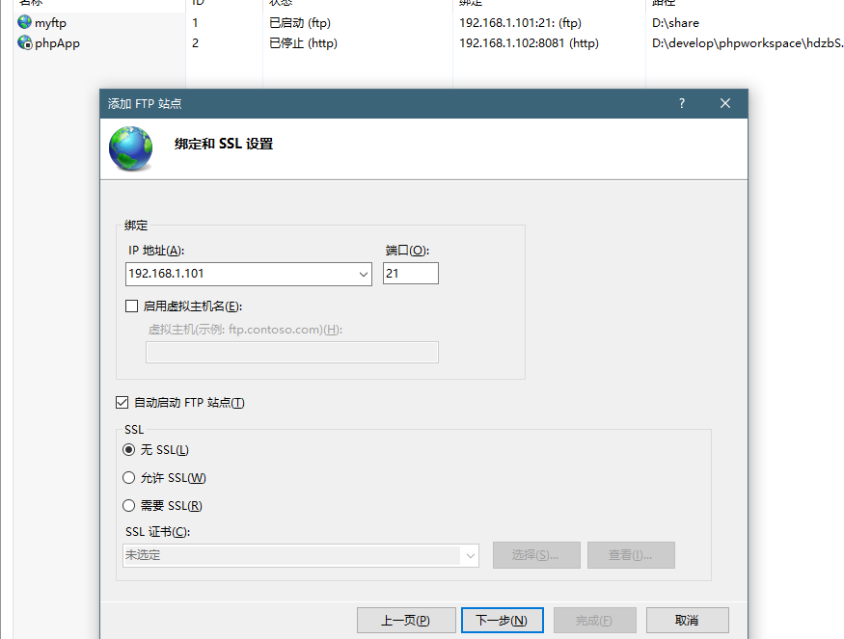

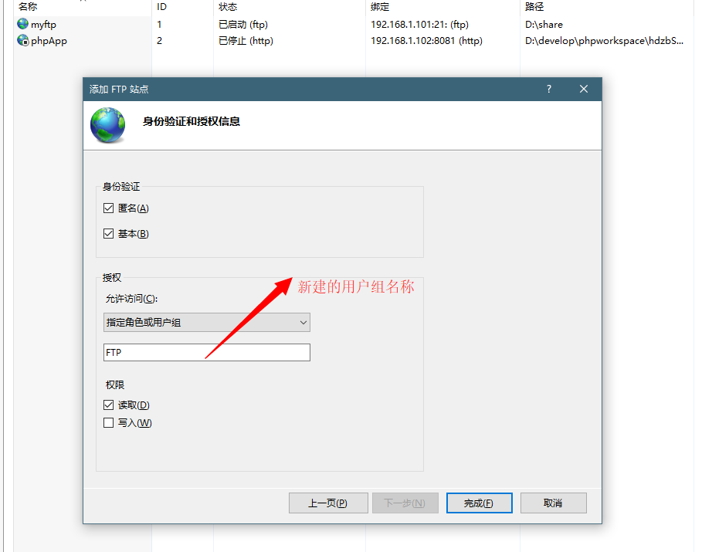

打开防火墙

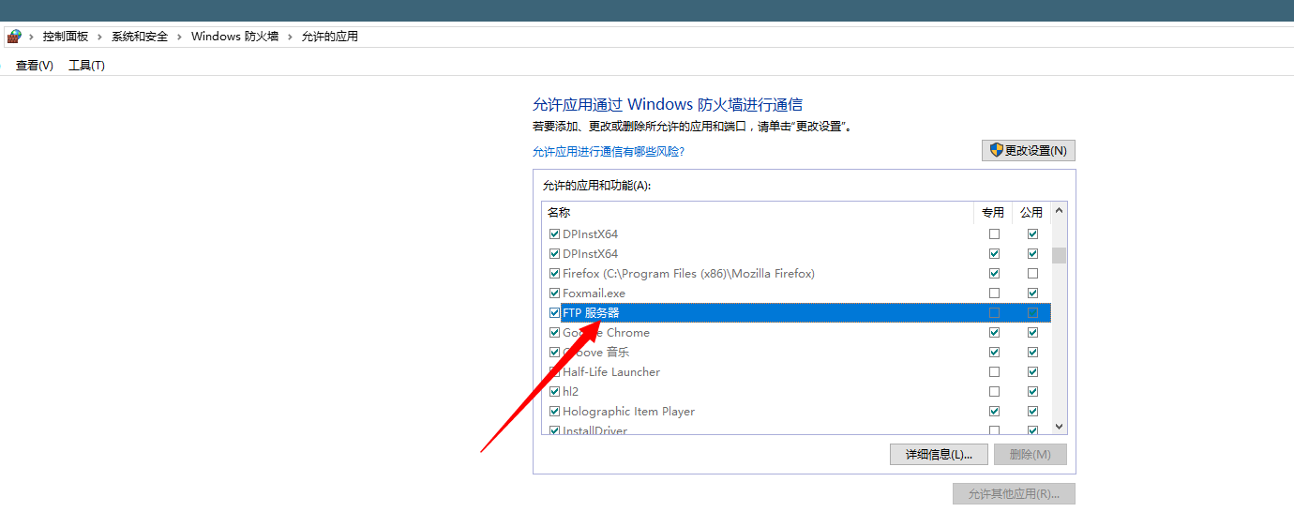

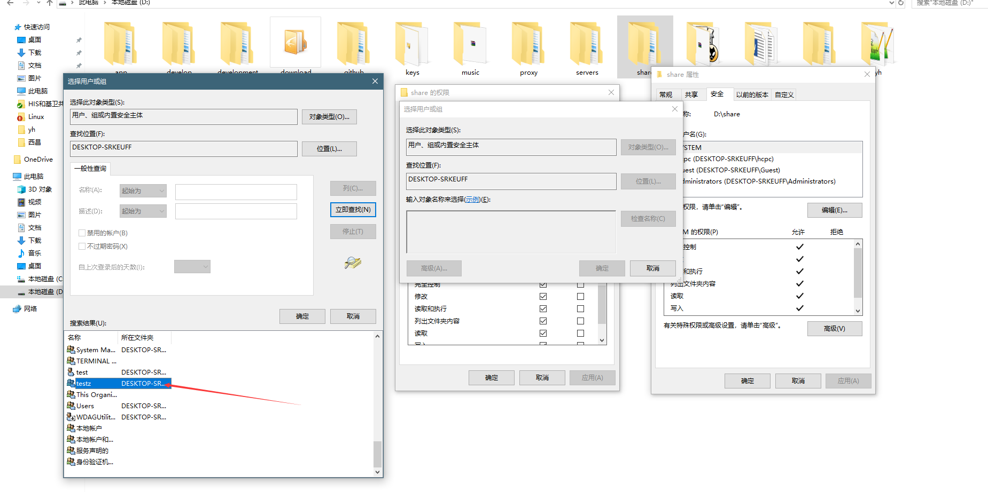

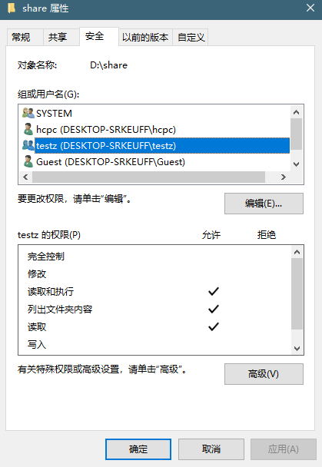

指定的用户一定需要对文件夹的读写操作权限。 Win10教育版TM有这个规定

PTF授权规则可修改添加

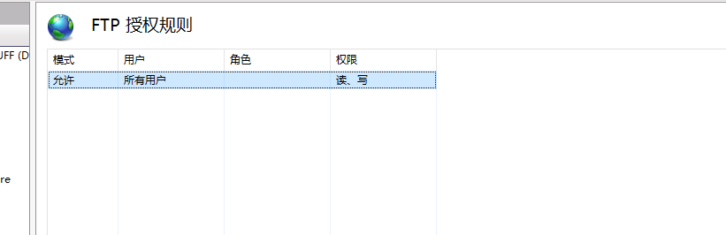

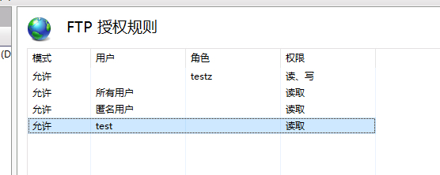

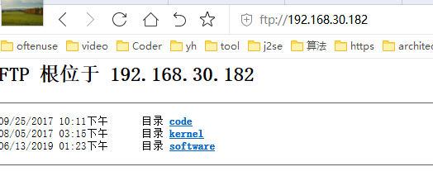

mget命令

使用DOS获取ftp服务器上的数据

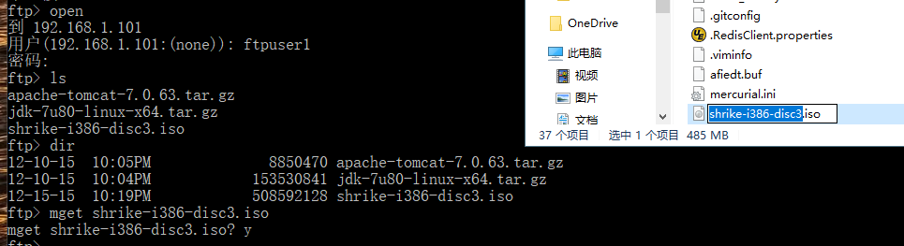

使用xshell工具 在 ftp服务器上获取文件

lftp ftpuser1:123456@192.168.0.164

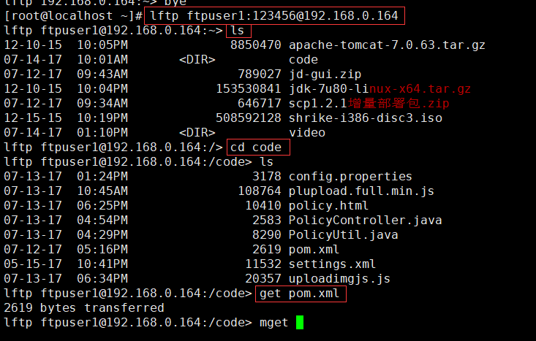

使用浏览器获取ftp服务器上的数据

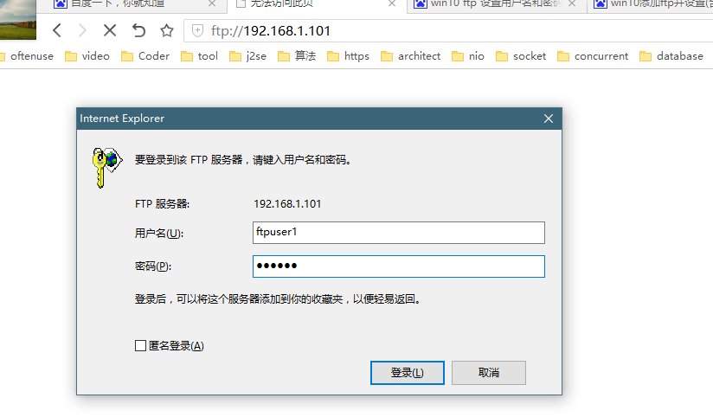

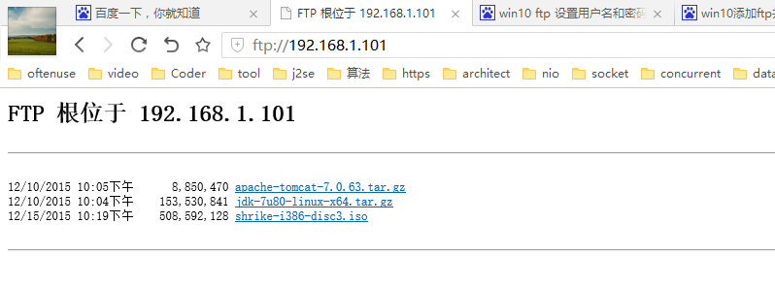

如果是匿名用户

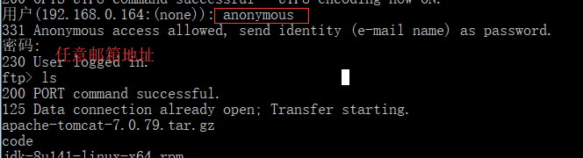

使用xshell 在 ftp服务器上获取文件

lftp ftpuser1:123456@192.168.0.164

